***BÀI 7 – NHÓM 4***

1. **MÔ HÌNH THỰC THỂ KẾT HỢP**

**I.1 Lược đồ thực thể kết hợp**

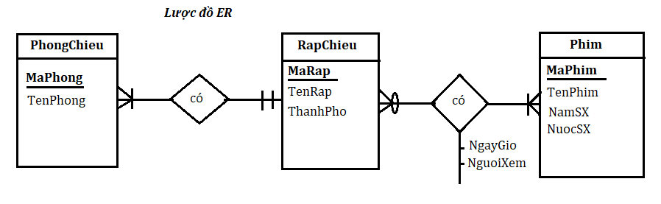

**I.2 Mô tả chi tiết các thực thể:**

***PhongChieu***

|  |  |  |  |  |
| --- | --- | --- | --- | --- |
| **STT** | **Thuộc tính** | **Mô tả** | **Kiểu dữ liệu** | **Khóa** |
| **1** | **MaPhong** | Mã số phòng | char | **\*** |
| **2** | TenPhong | Tên Phòng | nvarchar |  |

***RapChieu***

|  |  |  |  |  |
| --- | --- | --- | --- | --- |
| **STT** | **Thuộc tính** | **Mô tả** | **Kiểu dữ liệu** | **Khóa** |
| **1** | **MaRap** | Mã Rạp | char | **\*** |
| **2** | TenRap | Tên của rạp | nvarchar |  |
| **3** | ThanhPho | Chi nhánh tại thành phố | nvarchar |  |

***Phim***

|  |  |  |  |  |
| --- | --- | --- | --- | --- |
| **STT** | **Thuộc tính** | **Mô tả** | **Kiểu dữ liệu** | **Khóa** |
| **1** | **MaPhim** | Mã phim | char | **\*** |
| **2** | TenPhim | Tên phim | Nvarchar |  |
| **3** | NamSX | Năm sản xuất | Datetime |  |
| **4** | NuocSX | Nước sản xuất | nvarchar |  |

1. **MÔ HÌNH QUAN HỆ**

**II.1 Danh sách các lược đồ quan hệ:**

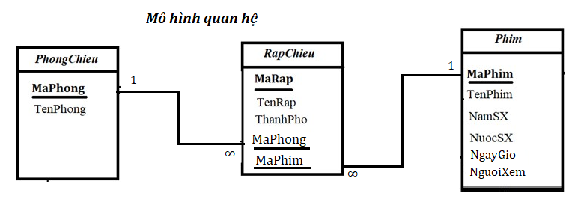**II.2 Sơ đồ quan hệ**

**II.3 Đánh giá dạng chuẩn và chuẩn hóa ( phân rã lược đồ nếu cần thiết )**

* ***PhongChieu***(**MaPhong**, TenPhong) : F = { **MaPhong** -> TenPhong } => Đạt dạng chuẩn BCNF do mọi phụ thuộc hàm vế trái đều là siêu khóa.
* ***RapChieu***(**MaRap**, TenRap, ThanhPho) : F= {**MaRap** -> TenRap; MaRap -> ThanhPho} => Đạt dạng chuẩn BCNF do mọi phụ thuộc hàm vế trái đều là siêu khóa.
* ***Phim***(**MaPhim**, TenPhim, NamSX, NuocSX, NgayGio, NguoiXem): F= {**MaPhim** -> TenPhim; MaPhim -> NamSX; MaPhim -> NuocSX } => Đạt dạng chuẩn BCNF do mọi phụ thuộc hàm vế trái đều là siêu khóa.

**II.4 Lược đồ cơ sở dữ liệu cài đặt**

* Sơ đồ quan hệ:



* **Lần lượt phát biểu tân từ của từng lược đồ quan hệ:**

***PhongChieu***( MaPhong, TenPhong)

**Tân từ**: Mỗi phòng chiếu có một ( MaPhong ) dùng để phân biệt và có Tên phòng ( TenPhong ).

***RapChieu*** ( MaRap, TenRap, ThanhPho)

**Tân từ:** Mỗi rạp chiếu phim có mã rạp ( MaRap ) duy nhất, Tên rạp ( TenRap ) và Thành phố ( ThanhPho ) có rạp đó.

***Phim*** ( MaPhim, TenPhim, NamSX, NuocSX )

**Tân từ**: Mỗi phim có một mã số ( MaPhim ) và tên phim ( TenPhim ) duy nhất, Năm sản xuất ( NamSX ) và Nước sản xuất ( NuocSX ).

**II.5 Phát hiện Ràng buộc toàn vẹn**

1. **RBTV miền giá trị**

Không có ràng buộc miền giá trị.

1. **RBTV liên bộ**

**RB1**: Mỗi phim có một MaPhim là duy nhất

* Phát biểu hình thức: **∀c1,c2 ∈ Phim : c1 ≠ c2 => c1.MaPhim ≠ c2.MaPhim**
* Bảng tầm ảnh hưởng:

|  |  |  |  |
| --- | --- | --- | --- |
| **RB1** | **Insert** | **Delete** | **Update** |
| Phim | + | - | +(MaPhim) |

**RB2**: Mỗi phim có một TenPhim là duy nhất

* Phát biểu hình thức: **∀c1,c2 ∈ TenPhim : c1 ≠ c2 => c1.TenPhim ≠ c2.TenPhim**
* Bảng tầm ảnh hưởng:

|  |  |  |  |
| --- | --- | --- | --- |
| **RB2** | **Insert** | **Delete** | **Update** |
| Phim | + | - | +(TenPhim) |

**RB3**: Mỗi rạp chiếu phim có MaRap là duy nhất

* Phát biểu hình thức: **∀c1,c2 ∈ MaRap : c1 ≠ c2 => c1.MaRap ≠ c2.MaRap**
* Bảng tầm ảnh hưởng:

|  |  |  |  |
| --- | --- | --- | --- |
| **RB3** | **Insert** | **Delete** | **Update** |
| RapChieu | + | - | +(MaRap) |

1. **Ràng buộc liên thuộc tính**

Không có ràng buộc liên thuộc tính.

1. **RBTV khóa ngoại**

RB4: Mỗi phim sẽ được chiếu ở một phòng.

* Phát biểu hình thức: **∀e ∈ Phim, ⱻi ∈ MaPhong: e.MaPhim = i.MaPhong**
* Bảng tầm ảnh hưởng:

|  |  |  |  |
| --- | --- | --- | --- |
| **RB4** | **Insert** | **Delete** | **Update** |
| Phim | + | - | +(MaPhong, MaPhim) |

1. **RBTV – liên bộ liên quan hệ**

Không có RBTV – liên bộ liên quan hệ.

1. **RBTV liên thuộc tính, liên quan hệ**

Không có RBTV – liên thuộc tính liên quan hệ.

1. **RBTV thuộc tính tổng hợp**

Không có RBTV thuộc tính tổng hợp.

1. **LẬP BẢNG TẦM ẢNH HƯỞNG TỔNG HỢP**

|  |  |  |  |  |  |  |  |  |  |
| --- | --- | --- | --- | --- | --- | --- | --- | --- | --- |
| **QH**  **RB** | **PhongChieu** | | | **RapChieu** | | | **Phim** | | |
| **T** | **X** | **S** | **T** | **X** | **S** | **T** | **X** | **S** |
| **RB1** |  |  |  |  |  |  | + | - | +(MaPhim) |
| **RB2** |  |  |  |  |  |  | + | - | +(TenPhim) |
| **RB3** |  |  |  | + | - | +(MaRap) |  |  |  |
| **RB4** |  |  |  |  |  |  | + | - | +(MaPhong, MaPhim) |